PRESS RELEASE

Novo site de têxteis técnicos para a América do Sul

Weinheim, Alemanha, 29 de Novembro de 2023. A Freudenberg Performance Materials está lançando um website: americadosul.freudenberg-pm.com para os mercados da América do Sul. Para os tomadores de decisão das indústrias de vestuário, calçados e outras indústrias técnicas, as informações sobre a presença regional de um dos principais fornecedores mundiais, junto com seu portfólio de têxteis técnicos e tecnologias têxteis, estão agora a apenas alguns cliques de distância.

Todos os mercados atendidos pela Freudenberg Performance Materials na região da América do Sul estão presentes no novo site americadosul.freudenberg-pm.com com uma página exclusiva, onde é possível encontrar todos os produtos e aplicações disponíveis. Os clientes da indústria de vestuário, por exemplo, podem descobrir mais sobre as soluções de entretelas para moda, roupas esportivas e roupas de trabalho. Os fabricantes de calçados e artigos de couro, também encontrarão informações úteis sobre as soluções da empresa para os seus setores. O site também apresenta outras aplicações para não-tecidos técnicos, como interiores automotivos, soluções de mobilidade elétrica, fitas de cabos, separadores de bateria para o mercado de energia, não-tecidos para compósitos reforçados com fibras, controle de ervas daninhas etc.

Informações sobre tecnologias
Outra seção importante do site fornece descrições detalhadas dos materiais e tecnologias oferecidos pela empresa, incluindo não-tecidos, tecidos, malhas, compósitos, bem como a tecnologia de controle de condensação Dripstop® e a tecnologia têxtil de microfilamentos Evolon®.

Entrar em contato com o time da América do Sul é fácil
Entrar em contato com a Freudenberg Performance Materials através do novo site é rápido e fácil, seja pelo formulário de contato ou contatando os escritórios locais no Brasil e na Colômbia. Os detalhes completos estão disponíveis em uma página exclusiva. Os escritórios no Brasil e na Colômbia atendem clientes em toda a América do Sul.

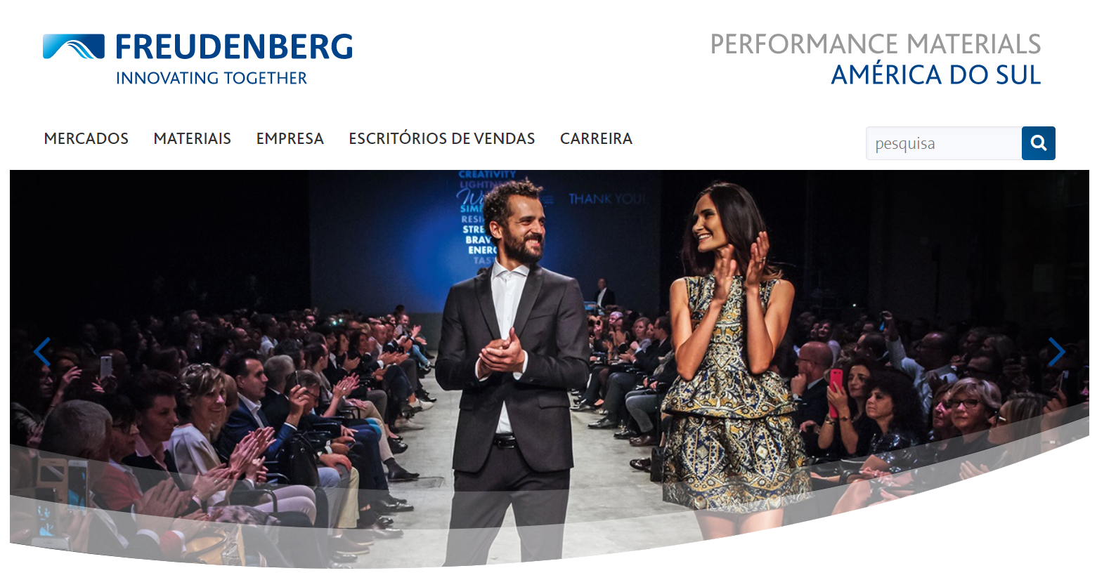Imagem: Dedicado aos mercados da América do Sul: americadosul.freudenberg-pm.com

Contato para perguntas da mídia
Freudenberg Performance Materials Holding GmbH
Holger Steingraeber, SVP Global Marketing & Communications
Höhnerweg 2-4 / 69469 Weinheim / Germany
Phone +49 6201 7107 007
Holger.Steingraeber@freudenberg-pm.com
www.freudenberg-pm.com

Katrin Böttcher, Manager Global Media Relations
Höhnerweg 2-4 / 69469 Weinheim / Germany
Phone +49 6201 7107 014
Katrin.Boettcher@freudenberg-pm.com
www.freudenberg-pm.com

Sobre a Freudenberg Performance Materials
A Freudenberg Performance Materials é um fornecedor líder mundial de não-tecidos e tecidos técnicos inovadores para uma ampla gama de aplicações e mercados como vestuário, automotivo, materiais de construção, energia, meios filtrantes, cuidados com a saúde, interiores de edifícios, calçados e artigos de couro, bem como especialidades. Em 2022, a empresa gerou vendas de mais de € 1,6 bilhão, com 32 locais de produção, presentes em 14 países ao redor do mundo e com aproximadamente 5.000 colaboradores. A Freudenberg Performance Materials destaca a grande importância da responsabilidade social e ecológica para base do sucesso de seus negócios. Para mais informações, visite:
www.freudenberg-pm.com

Em 2022, o Grupo Freudenberg empregou aproximadamente 51.000 pessoas em quase 60 países em todo o mundo e gerou vendas de aproximadamente € 11.7 bilhões.

